
НЕГОСУДАРСТВЕННОЕ ОБРАЗОВАТЕЛЬНОЕ ЧАСТНОЕ УЧРЕЖДЕНИЕ ВЫСШЕГО ОБРАЗОВАНИЯ «МОСКОВСКИЙ ФИНАНСОВО-ПРОМЫШЛЕННЫЙ УНИВЕРСИТЕТ “СИНЕРГИЯ”»

Факультет/Институт |  | IT
 |  | (наименование факультета/ Института)
Направление/специальность |  | Информационные технологии и прогаммирование
подготовки: |  | (код и наименование направления /специальности подготовки)
Форма обучения: |  | Очная
 |  | (очная, очно-заочная, заочная)
Лабораторная работа №

на тему |  | Отладка программного обеспечения
по дисциплине |  |  |  | Инструментальные средства разработки программного обеспечения
 |  |  |  | (наименование дисциплины)

Обучающийся |  | Новосельцев В.А
 |  | (ФИО)
Группа |  | ДКИП-202

Преподаватель |  | Сибирев Иван Валерьевич
 |  | (ФИО)

Москва 2026 г.
Задание№1:
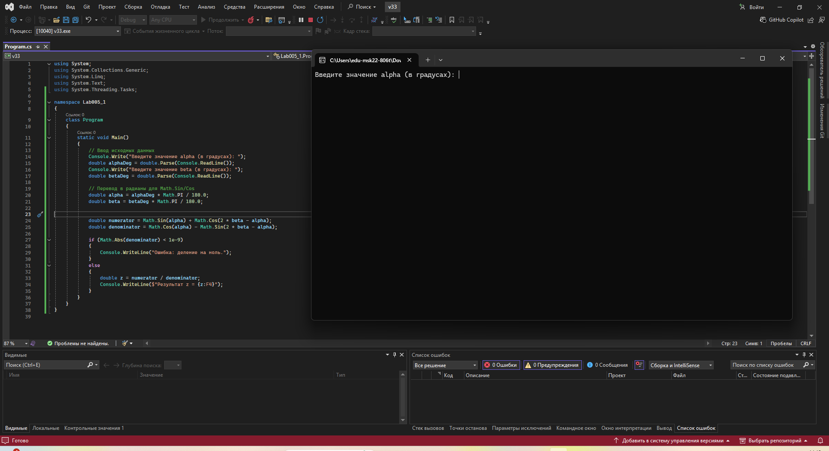
)
)
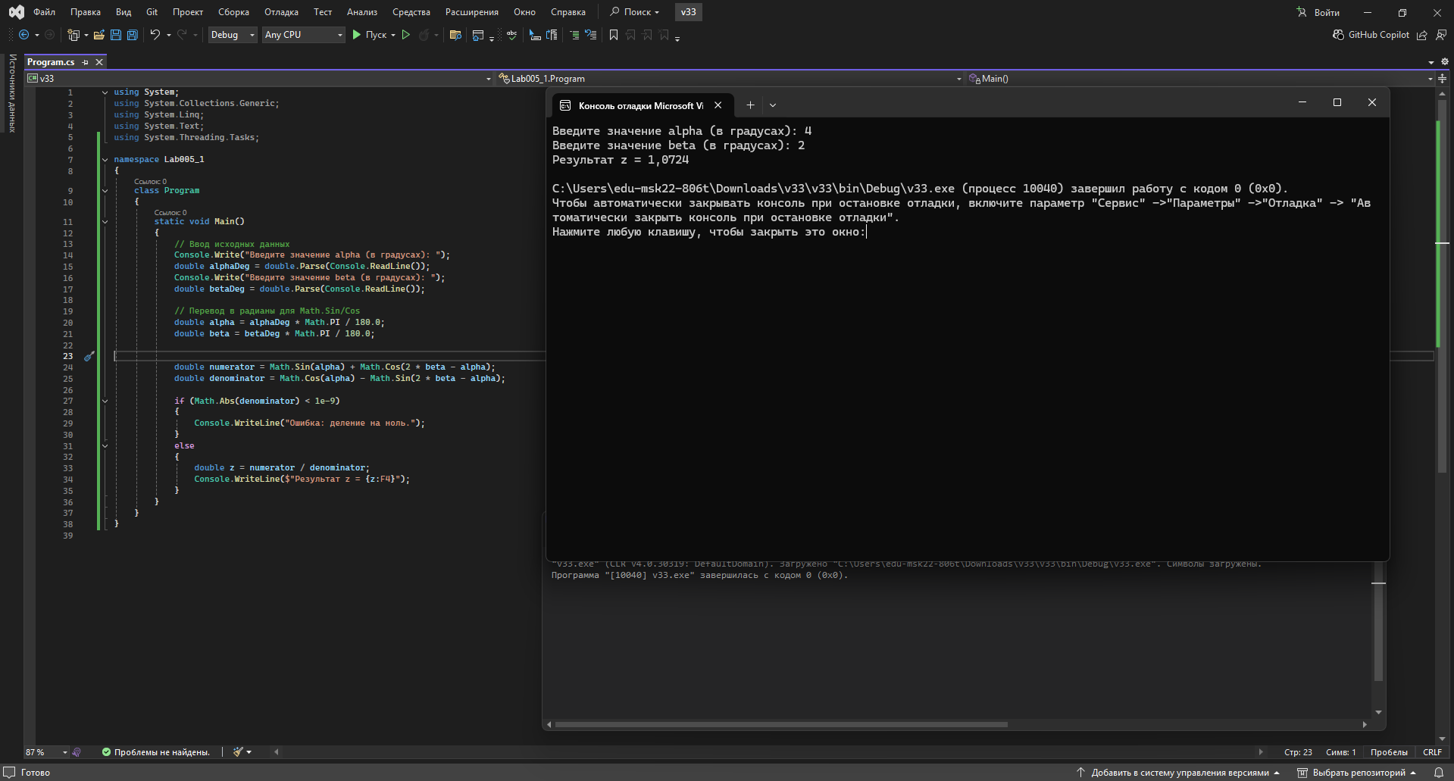
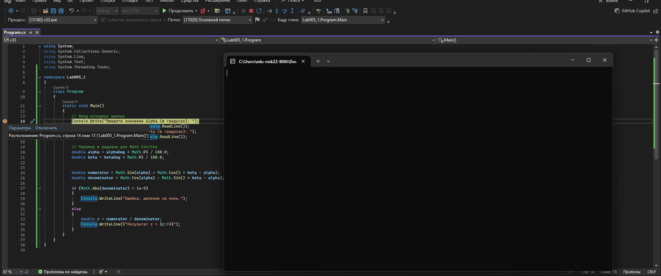
)
нажал ф9, сделай брейкпоинт — вот что получилось, программа не запустилась
)
)
)
)
)
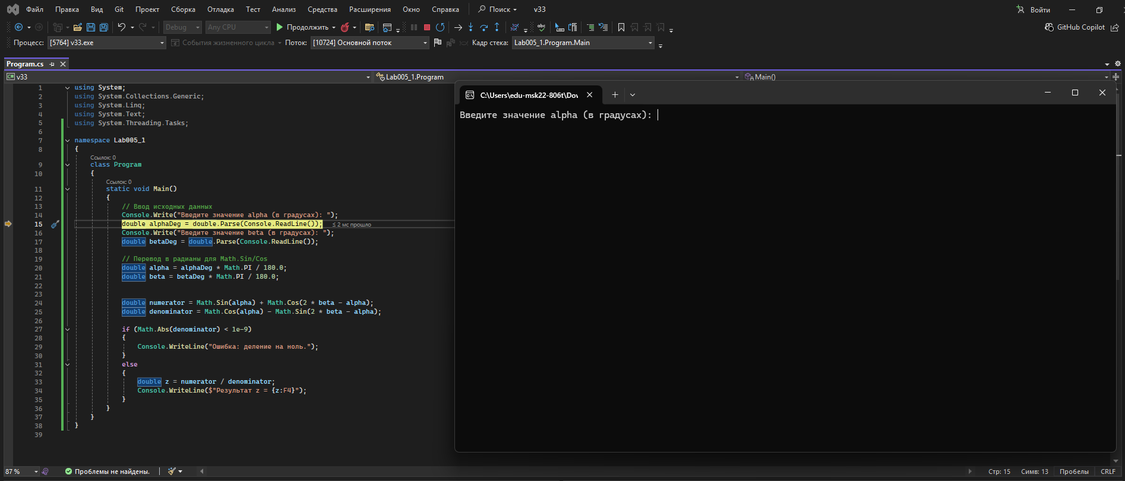
) вот с использованием ф10: программа запускается, но не идет дальше положенного.
)
Задание№2
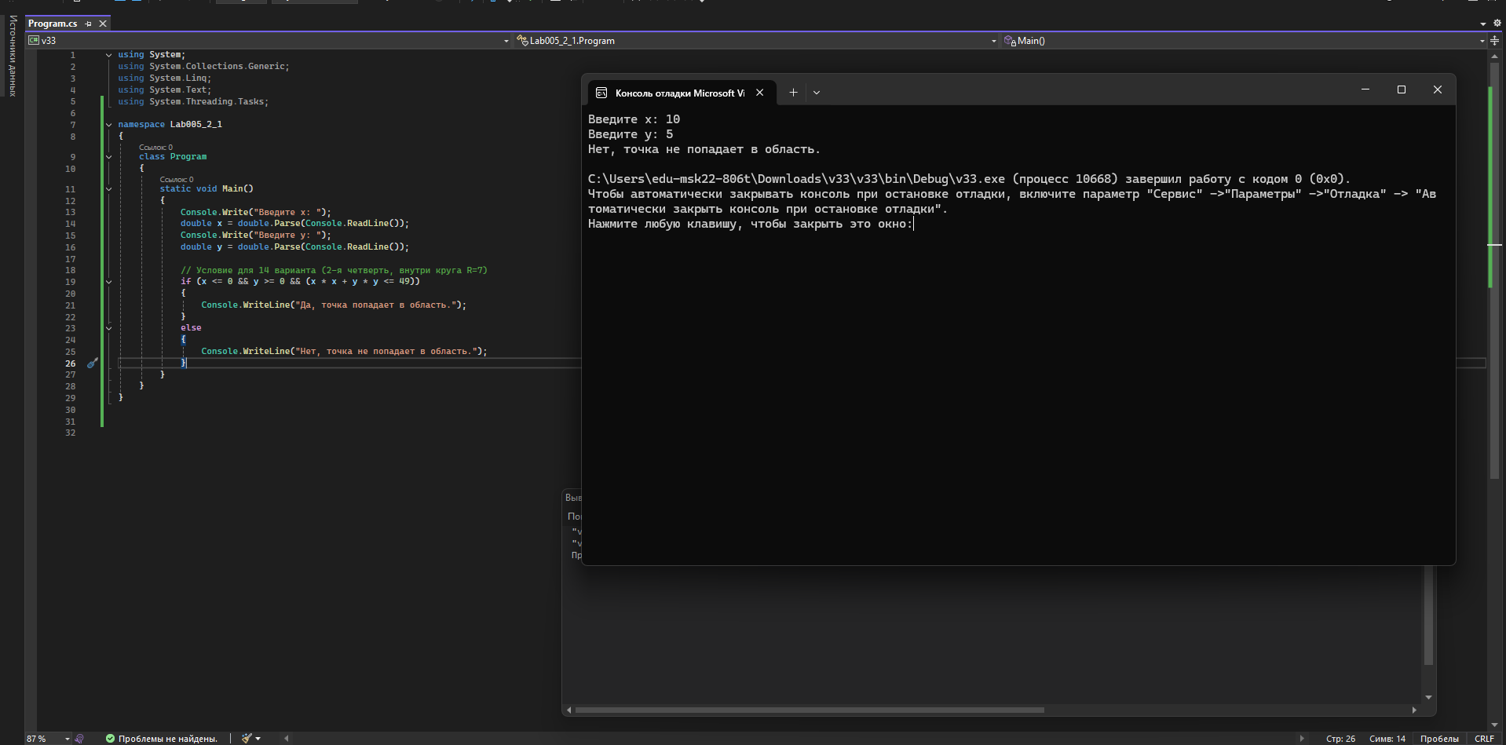
)
задание№3
)
)
